Gabriel De Toni 13/09/2018

**Compatibilidad en navegadores**

1. Mi NIE termina en el número 7, el análisis será basado en Marruecos.

2)

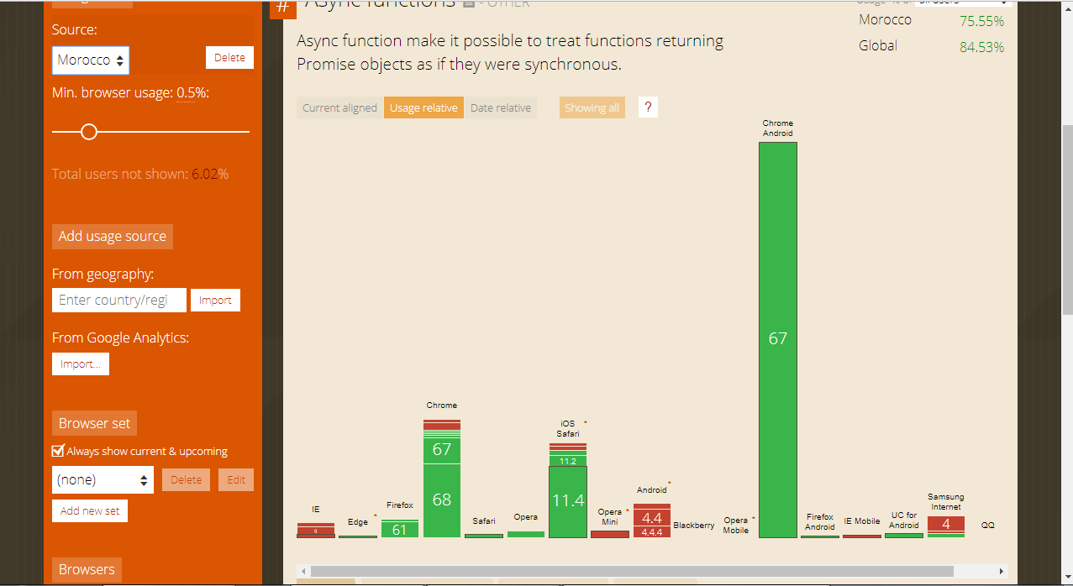

3)

- Async function

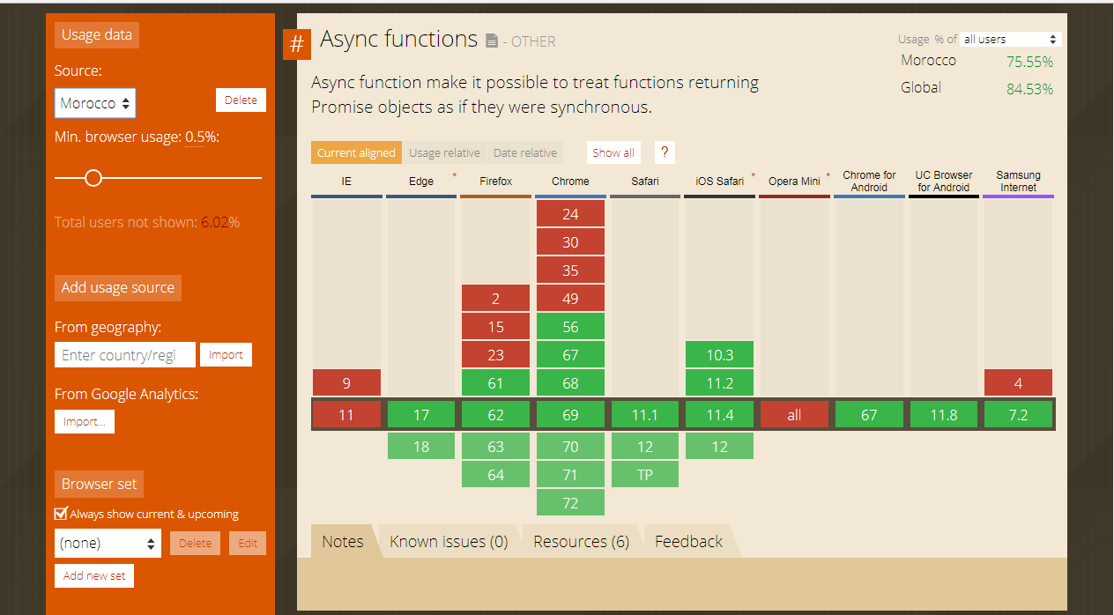

* ES6 classes

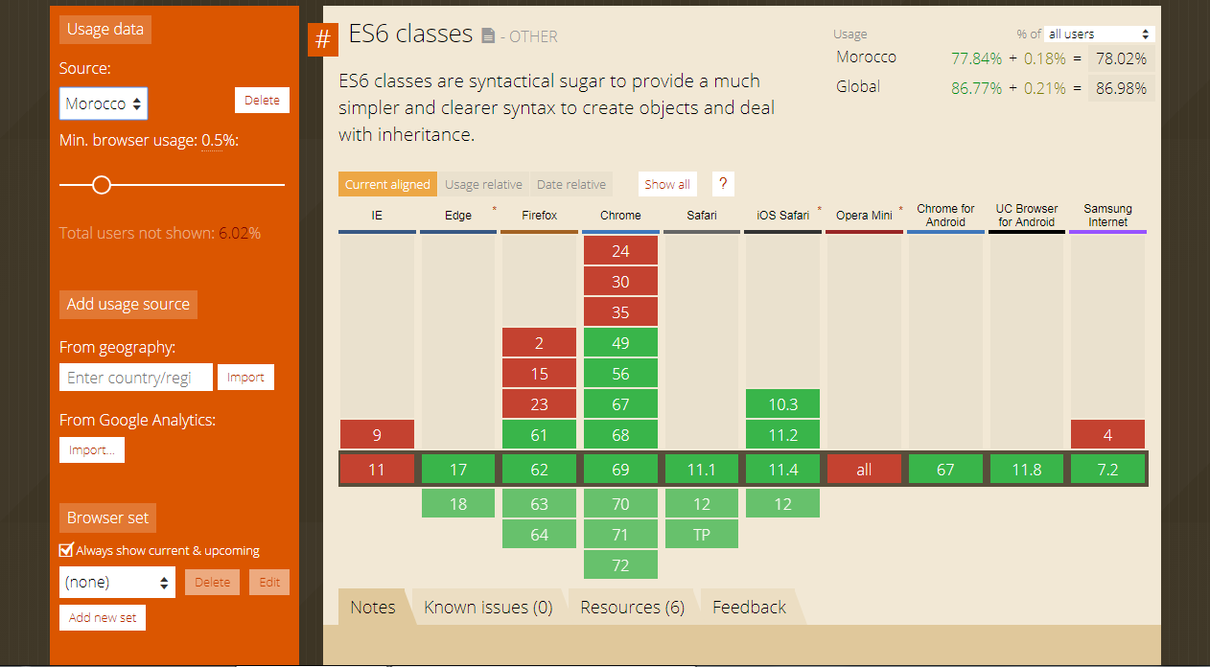

- CSS 2.1 selectors